Бюджетное послание Президента РФ от 03 июля 2014
года
«О бюджетной политике в 2015 – 2017 годах»

Муниципальные программы Треневского сельского поселения

Основные направления бюджетной и налоговой политики Треневского сельского поселения на 2015 – 2017 годы (Постановление Администрации Треневского сельского поселения от 16.09.2014 № 114)

Основа формирования проекта бюджета Треневского сельского поселения Миллеровского района на 2015 год и плановый период 2016 и 2017 годов
Прогноз социально-экономического развития Треневского сельского поселения на 2015 – 2017 годы

Проект бюджета
на 2015 год и на плановый период 2016 и 2017 годов направлен на решение следующих ключевых задач:

Обеспечение устойчивости и сбалансированности бюджетной системы в целях гарантированного исполнения действующих и принимаемых расходных обязательств

Повышение эффективности бюджетной политики, в том числе за счет роста эффективности бюджетных расходов.

Повышение роли бюджетной политики для поддержки экономического роста

Повышение прозрачности и открытости бюджетного процесса

Основные параметры бюджета Треневского сельского поселения Миллеровского района
на 2015 год

Доходы бюджета
12350,7
Расходы бюджета
13566,6

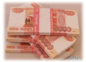

Финансовая помощь из бюджетов другого уровня
164,9
Социальная политика
3704,1
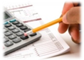
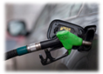
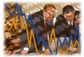

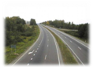
Налог на доходы физических лиц
7690,5
Доходы от использования имущества находящегося в муниципальной собственности
190,5
Иные доходы
4304,8

Жилищно-коммунальное хозяйство
661,9
Дорожное хозяйство
1910,6
Иные расходы
7290,0
Динамика поступлений доходов бюджета Треневского сельского поселения Миллеровского района
тыс. рублей
Динамика собственных доходов бюджета Треневского сельского поселения Миллеровского района

тыс. рублей

Структура собственных доходов бюджета Треневского сельского поселения Миллеровского района
в 2015 году 12185,8 тыс. рублей
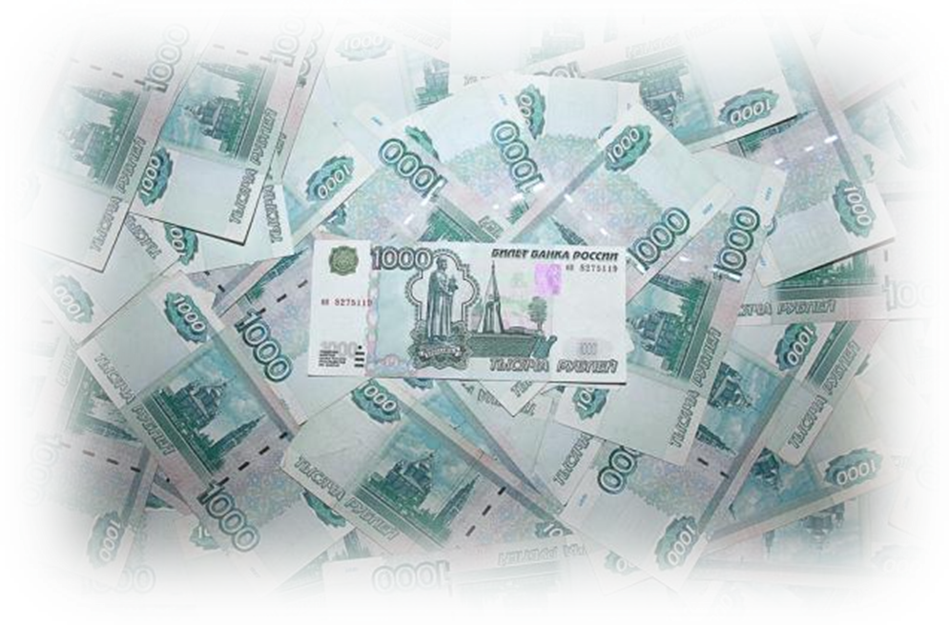

«Бюджет развития» Треневского сельского поселения на 2015 год
Всего – 2020,6 тыс. рублей

Структура муниципальных программ Треневского сельского поселения
на 2015 год
Социальные программы (3704,1 тыс. рублей – 32,6 %)
Развитие транспортной системы
(1910,6 тыс. рублей – 16,8 %)
Финансы
(4815,3 тыс. рублей – 42,4 %)
Жилищно-коммунальное хозяйство
(661,9 тыс. рублей – 5,8%)

Обеспечение жильем
(10,0 тыс. рублей – 0,1 %)
Противодействие преступности, защита от ЧС
(151,1 тыс. рублей – 1,4 %)
Экономика, инвестиции, инновации и муниципальная политика
(100,0 тыс. рублей –
0,9 %)
Всего
11353,0 тыс. рублей

Доля муниципальных программ в общем объеме расходов, запланированных на реализацию муниципальных программ Треневского сельского поселения в 2015 году
Управление муниципальными финансами
42,4 %

Обеспечение доступным и комфортным жильем населения
0,1 %

Защита населения и территории от чрезвычайных ситуаций
1,4 %

Развитие культуры
32,6 %

Развитие транспортной системы
16,8%

Информационное общество
0,9 %

Обеспечение качественными жилищно-коммунальными услугами населения
5,8 %

Доля муниципальных программ в общем объеме расходов, запланированных на реализацию муниципальных программ Треневского сельского поселения в 2015 году

Доля муниципальных программ социальной направленности в общем объеме программных расходов

12565,6 тыс. рублей
4368,5 тыс. рублей

12438,0 тыс. рублей
4649,6 тыс. рублей

11445,0 тыс. рублей
3704,1 тыс. рублей
- расходы бюджета Треневского сельского поселения Миллеровского района, формируемые в рамках муниципальных программ Миллеровского района
- муниципальные программы социальной направленности
- непрограмные расходы бюджета Треневского сельского поселения Миллеровского района

Объем бюджетных ассигнований на реализацию программ
в 2015-2017 годах
109,8 %
Расходы бюджета Треневского сельского поселения Миллеровского района в 2015 году
13566,6 тыс. рублей
Социальная сфера –
4368,7 тыс. рублей или 29,3 %
Структура расходов бюджета Треневского сельского поселения Миллеровского района в 2015 году по разделам

Общегосударственные вопросы
36,4 %

Культура, кинематография
27,6 %

Жилищно-коммунальное хозяйство
4,9 %
Межбюджетные трансферты
14,1 %

Национальная экономика
15,0 %
Межбюджетные трансферты
2,19 %
Национальная безопасность
1,1 %

Социальная политика
0,1 %

Средства массовой информации
0,7 %

